检测报告网上公示表
项目编号：WTT-23-235-XP预评价设计专篇控制效果评价现状评价定期检测普查项目
项目名称 | 兰州热力粉体燃料有限责任公司
陪同人 | 朱志伟 | 联系人电话 |  | 18793185960
项目地址 | 甘肃省兰州市西固区新城镇
项目组长 | 蒋陕峰 | 报告审核人 |  | 洪江
质量负责人 | 韩炜烨 | 技术负责人 |  | 成晓琦
项目组成员 | 张浩岩、张铁柱
采样时间 | 2023.7.26
影像资料 | 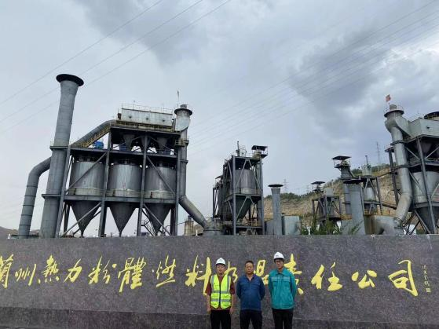 |  | 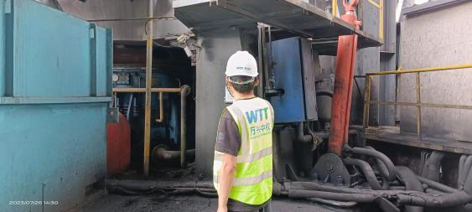
 | 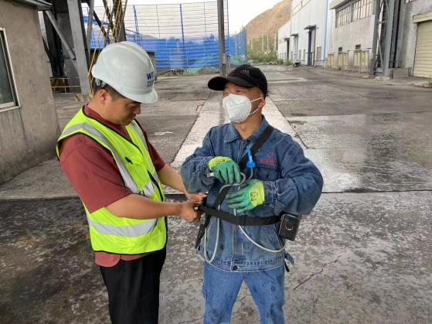 |  | 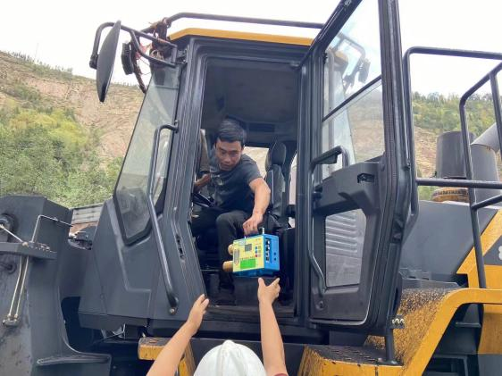
备注

